KDZ, spol. s r.o.
Razov 1256
763 12 Vizovice
IČ: 15526691

Praha, 29. 12. 2023

Objednávka školního nábytku – Základní škola, Praha 4, Pošepného náměstí 2022

Dobrý den,

na základě cenové nabídky ze dne 28. 12. 2023 u Vás tímto objednávám školní nábytek v počtu a parametrech uvedených níže:

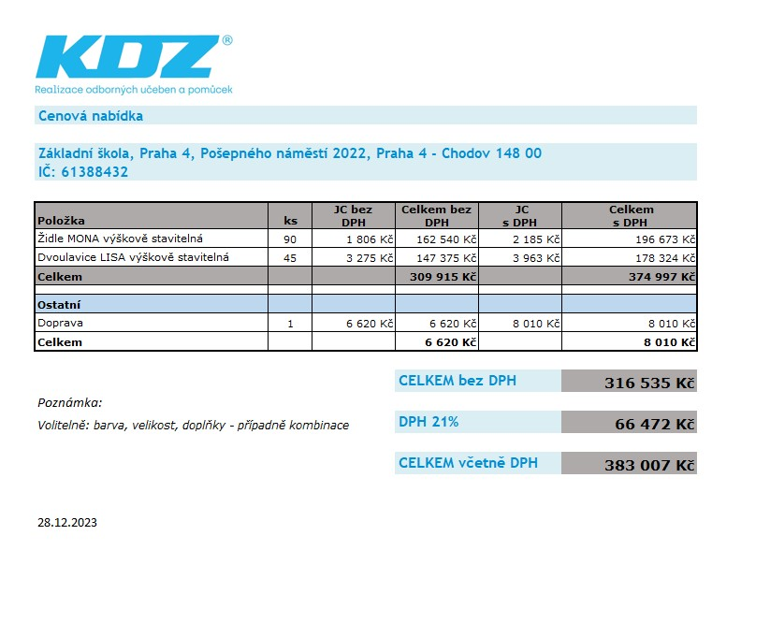

O termínu dodání nás, prosíme, informujte.

Objednávka bude vložena do registru smluv.

Děkuji,

Barbara Bláhová
Základní škola, Praha 4, Pošepného náměstí 2022

